中國文化大學教育部延續性及教學創新試辦計畫
計畫成果紀錄表

子計畫 | A4-1-2從想到做的培育搖籃-創客中心
具體作法 | 華岡創客中心-金工教學工作坊
主題 | 天然石手鍊教學工作坊
內容  （活動內容簡述/執行成效） | 主辦單位：教資中心  活動日期：2020/11/23 1230-1630  活動地點：大慈館B1華岡創客中心金工教室  主 講 者：林佳靜老師  參與人數： 16 人（教師 人、學生 14 人、行政人員 2 人、校外 人）  內 容：  中國文化大學教學資源中心2020年11月23日於大慈館B1華岡創客中心金工教室，辦理。本次活動主題金工:天然石創作教學工作坊，邀請林佳靜老師帶領本校師生進行寶石與金工加工的異材質結合教學。  執行成效：  透過動手實作的金工加工操作，讓同學對於金工的操作以及設計有個基本的認識，並透過想像自行發揮其獨特的產品設計。期間除本次教學的手鍊外，同學亦發揮創利用剩餘材料增加特色戒指創作
 | 活動照片電子檔名稱  (請用英數檔名) | 活動照片內容說明(每張20字內)
 | 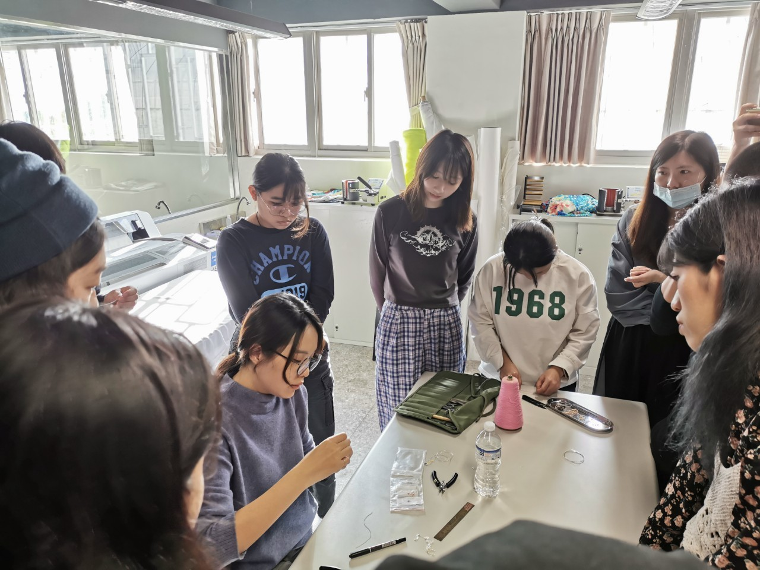 | 產品設計介紹
 | 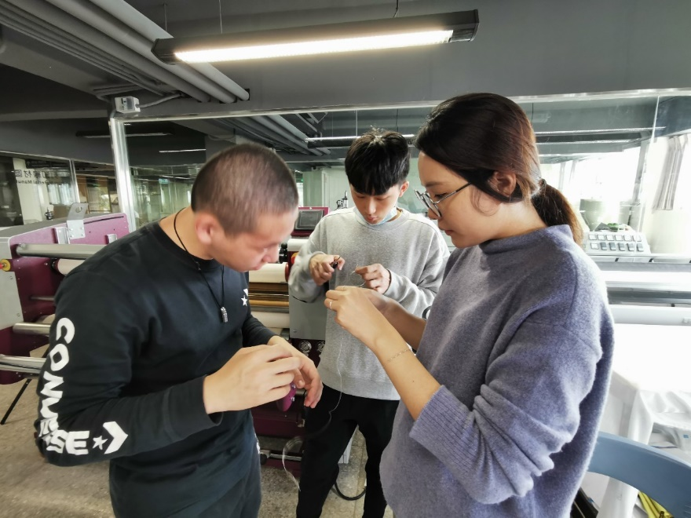 | 老師指導同學
 | 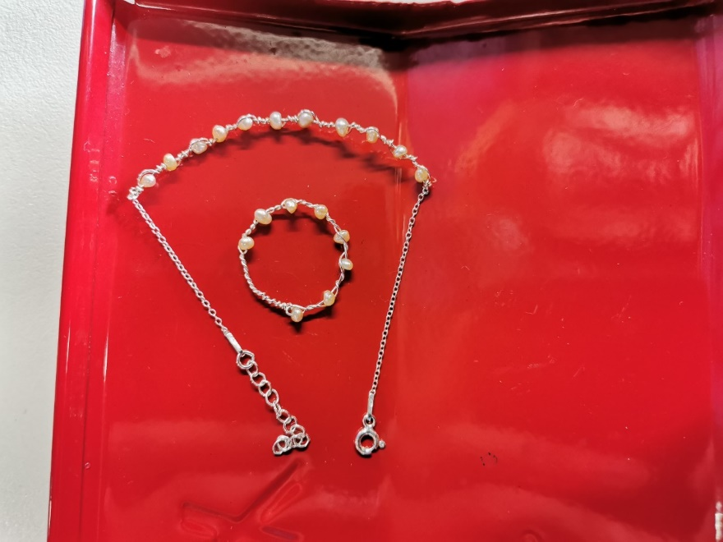 | 成品展示

